Приложение №7 к Схеме

Логовское сельское поселение

с.Лог

Метка 1
Ул.Ленинская,5
широта - 49°28'09,2460"
долгота - 43°51'08,6785"
Количество контейнеров-5шт.

Метка 2
Ул.Восточная,22
широта - 49°28'22,5735"
долгота - 43°51'17,4074"
Количество контейнеров-3шт.

Метка 3
Ул.Комсомольская,15
широта - 49°28'38,7566"
долгота - 43°52'01,6895"
Количество контейнеров-4шт.

Метка 4
Ул.Колхозная,7а
широта -49°28'33,0096"
долгота -43°51'48,1326"
Количество контейнеров-2шт.

Метка 5
Ул.40 лет Победы,19
широта -49°28'42,6192"
долгота -43°51'19,8266"
Количество контейнеров-4шт.

Метка 6
Ул.Заводская,12
широта -49°28'32,8951"
долгота -43°50'56,4786"
Количество контейнеров-3шт.

Метка 7
Ул.Молодежная,3
широта -49°28'59,2947"
долгота -43°51'36,8396"
Количество контейнеров-4шт.

Метка 8
Ул.Кировская,46
широта -49°29'10,6864"
долгота -43°51'27,9947"
Количество контейнеров-3шт.

Метка 9
Ул.Нагорная,75
широта -49°29'21,6760"
долгота -43°51'07,9296"
Количество контейнеров-3шт.

Метка 10
Ул.Пролетарская,10
широта -49°29'26,3301"
долгота -43°51'10,9616"
Количество контейнеров-5шт.

Метка 11
Ул.Рабочая,85
широта -49°29'25,9561"
долгота -43°51'01,9699"
Количество контейнеров-3шт.

Метка 12
Ул.Телеграфная,116
широта -49°28'56,9466"
долгота -43°52'05,9308"
Количество контейнеров-2шт.

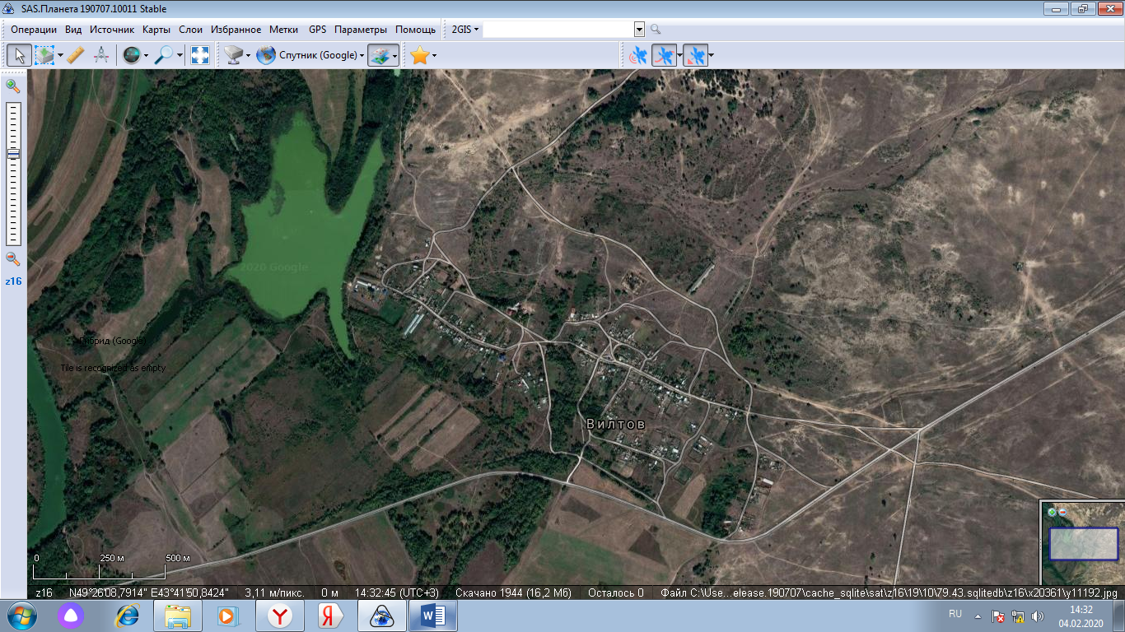

х.Вилтов
Способ вывоза ТКО –бестарный, транспортируется на ПВН на территории Иловлинского муниципального района.

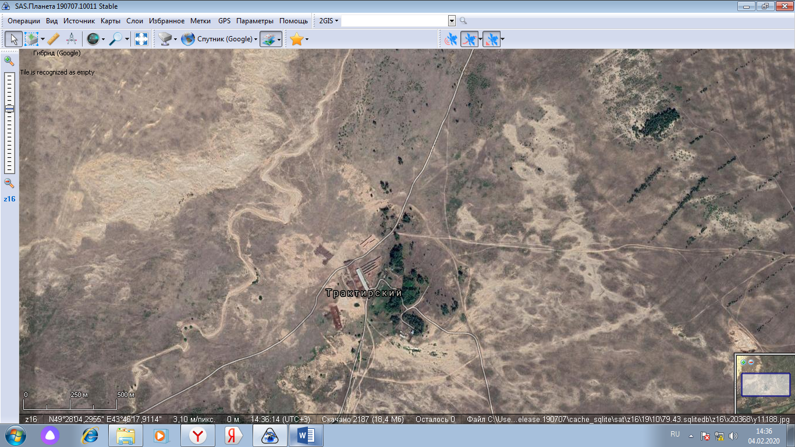

х.Трактирский
Способ вывоза ТКО –бестарный, транспортируется на ПВН на территории Иловлинского муниципального района.

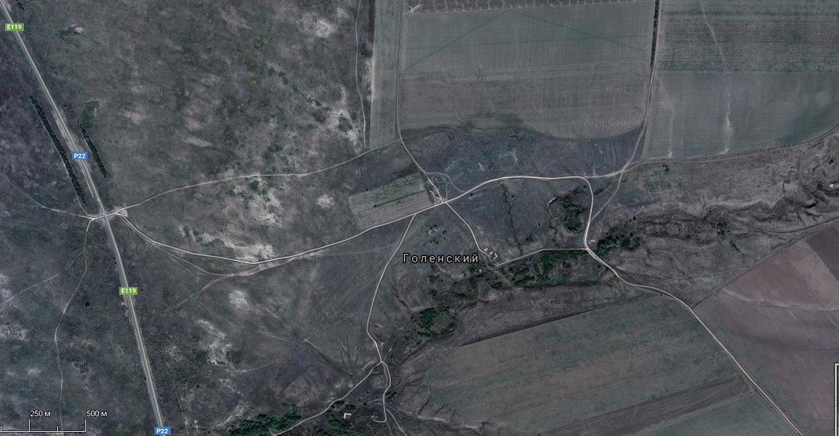
х.Голенский
Способ вывоза ТКО –бестарный, транспортируется на ПВН на территории Иловлинского муниципального района.

